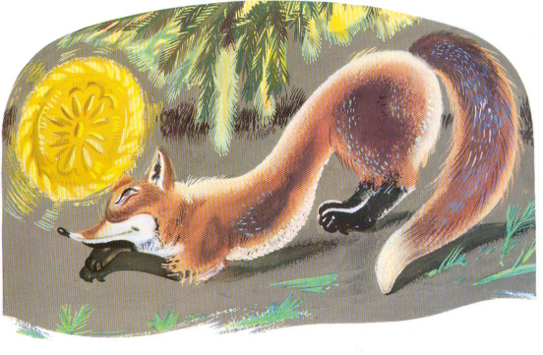 | 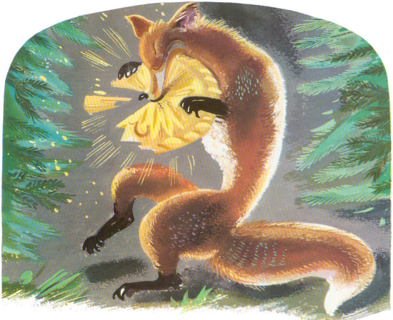
- Qu’est-ce que tu chantes, galette ? Je suis vieux, je suis sourd, je voudrais bien t’entendre. Qu’est-ce que tu chantes ?  Pour mieux se faire entendre, la galette saute sur le nez du renard, et de sa petite voix elle commence :  Je suis la galette, la galette,  Je suis faite avec le… | Mais, HAM !… le renard l’avait mangée...
19 | 20

